UNIVERSIDAD NACIONAL DE INGENIERÍA
Facultad de Ciencias · Ciencia de la Computación

PRÁCTICA CALIFICADA 02
TriageVoz Rural
Diseño, implementación y evaluación del avance de una PWA
con interfaces no convencionales

Curso: CC451 · Interacción Humano Computador
Integrantes del Grupo 10:
• Santa Cruz Basilio, Jesus Diego — 20235005G
• López Arteaga, César Omar — 20215508C
• Pumayauli Evangelista, Bryan José — 20212209E
Período: 2026-II
Documentos de base: Tarea LEC06 y Tarea LEC07
Fecha: 13 de octubre de 2026

Resumen ejecutivo
TriageVoz Rural es un prototipo académico de pre-triaje para postas de salud rurales. Integra una silueta corporal táctil, transcripción opcional de voz, respuestas escritas, confirmación explícita de información, síntesis de datos para un resumen y colaboración demostrativa mediante un código de caso. La plataforma se implementa como PWA con preferencias persistentes y modo de resumen determinista; puede configurarse opcionalmente un modelo remoto desde el servidor.
La presente entrega deriva de LEC06 (17 RF, 10 RNF y 10 HU) y del caso de uso mejorado CU-07-01-M de LEC07. Para atender los requisitos generales de PC2 se agregan cinco HU (HU-11 a HU-15), cinco RF (RF-18 a RF-22) y tres RNF (RNF-11 a RNF-13). Se distingue rigurosamente lo implementado de lo parcial, simulado y pendiente.
ALCANCE Y SEGURIDAD: el software se usa exclusivamente con casos sintéticos. No reemplaza atención médica, no produce diagnóstico ni prioridades clínicas validadas, y los accesos al rol médico no autentican profesionales. No se debe utilizar con información real de pacientes.

1. Problema y justificación
Las postas rurales pueden atender personas con conectividad intermitente, alfabetización digital heterogénea, condiciones de discapacidad y disponibilidad restringida de profesionales remotos. Una interfaz basada exclusivamente en formularios puede dificultar la descripción de síntomas. LEC06 propone un canal por voz o tacto; LEC07 reorganiza el recorrido en una entrevista adaptable con confirmación, corrección y estados verificables de remisión.
Objetivo general: desarrollar y evaluar un avance de aplicación inteligente con interacción no convencional que permita documentar de manera comprensible un relato ficticio de síntomas y mostrar cómo podría transferirse para revisión profesional, sin asumir validez clínica.

2. Análisis manual de stakeholders
Análisis cualitativo efectuado a partir del escenario LEC06–LEC07. Es un ejercicio de diseño no automatizado ni una investigación de campo: no se realizaron entrevistas a pacientes ni validación con personal clínico.
Stakeholder | Tipo | Necesidad o influencia | Consecuencia para el diseño
Paciente rural | Principal | Relatar molestias sin tecnicismos | Voz, texto y silueta, ayuda contextual
Técnico/enfermero | Principal | Apoyo y transferencia de información | Revisar confirmaciones y estado de envío
Médico remoto | Principal | Evaluar relatos remitidos | Vista de resumen y respuesta diferenciada
Paciente adulto mayor | Principal: diversidad | Lectura y motricidad | Controles grandes, ritmo y tipografía
Paciente con discapacidad visual | Principal: diversidad | No depende de silueta | Lectura por voz / campos alternativos
Paciente con discapacidad auditiva | Principal: diversidad | Acceso a todo lo hablado | Texto siempre equivalente
Paciente con discapacidad motora | Principal: diversidad | Evitar puntería fina | Voz o escritura en vez de tocar silueta
Paciente con dificultad cognitiva/lectora | Principal: diversidad | Preguntas comprensibles | Una pregunta por pantalla, ayuda simple
Paciente quechuahablante | Principal: diversidad | Preferencia lingüística | Quechua indicado como simulado, sin validación
Administrador | Secundario | Gestionar permisos | RF-17 pendiente, no fingir autenticación
Responsable de posta / red de salud | Secundario | Continuidad de atención | Trazabilidad de recepción; privacidad
Proveedor LLM / navegador / conectividad | Infraestructura | Disponibilidad y datos | Fallback, dependencia ASR, API en servidor
Cuidador o acompañante autorizado | Invisibilizado | Apoyo durante interacción | Asistencia humana cuando se requiera

3. PACT: Personas, Actividades, Contextos y Tecnologías
Se utiliza la metodología PACT para transformar condiciones de uso en decisiones de interacción, incluida la discapacidad, sin generalizar que todos los pacientes rurales poseen el mismo nivel digital.
Dimensión | Observación contextual | Requisito de diseño derivado
P · Personas | Diversidad lectora, visual, motora, auditiva, cognitiva y lingüística | Equivalencia voz/texto/tacto; alto contraste; no imponer términos técnicos
A · Actividades | Contar la molestia, localizarla, aclarar preguntas, confirmar, remitir y revisar | Preguntas progresivas, reversibilidad, confirmaciones antes de registrar
C · Contextos | Posta rural; estrés y ruido; conexión intermitente; móvil compartido | Controles amplios, mensajes calmados, guardar solo casos ficticios pendientes
T · Tecnologías | Smartphone o laptop, navegador PWA, Web Speech, Node, LLM opcional | PWA adaptable, alternativa textual, adaptador de modelo y estados verificables

3.1. Actividades y relaciones con requisitos
Actividad | Riesgo de interacción | RF/RNF vinculados
Elegir modalidad y accesibilidad | Barrera visual/lectora | RF-02, RF-03, RF-18; RNF-01, RNF-08
Señalar zona corporal | No conocer nombre anatómico | RF-04, RF-05, RF-08
Contestar preguntas | Error de ASR o comprensión | RF-06, RF-07, RF-09, RF-16; RNF-07
Corregir y confirmar | Registrar datos falsos | RF-08, RF-10; RNF-12
Generar resumen | Confundir IA con diagnóstico | RF-10, RF-11, RF-12, RF-15
Enviar y recuperar | Confundir guardado con recibido | RF-13, RF-14, RF-20; RNF-09
Revisión remota | Acceso sin autorización | RF-17, RF-19; RNF-05/06 pendientes

4. Historias de usuario y criterios de aceptación
Las primeras diez HU corresponden al alcance LEC06; se reexpresan en forma comprobable según LEC07. HU-11 a HU-15 amplían cobertura obligatoria PC2. Los criterios son especificaciones de prueba, no resultados con usuarios reales.

HU-01: Seleccionar idioma y accesibilidad
Como Paciente rural, quiero seleccionar idioma y accesibilidad, para ajustar la interacción.
Criterio de aceptación (Dado–Cuando–Entonces): Dado inicio, cuando activo contraste, entonces se aplica y permanece al volver; quechua señala simulación.

HU-02: Marcar una región en la silueta
Como Paciente rural, quiero marcar una región en la silueta, para describir dónde tengo molestias.
Criterio de aceptación (Dado–Cuando–Entonces): Dado pantalla de zona, cuando selecciono la región, entonces se resalta y pide confirmar; puedo corregir.

HU-03: Dictar la zona corporal
Como Paciente con barreras visuales o motoras, quiero dictar la zona corporal, para evitar depender del tacto.
Criterio de aceptación (Dado–Cuando–Entonces): Dado micrófono compatible, cuando dicto una zona, entonces muestra transcripción editable y exige confirmación.

HU-04: Responder preguntas mediante voz o texto
Como Paciente rural, quiero responder preguntas mediante voz o texto, para comunicar síntomas.
Criterio de aceptación (Dado–Cuando–Entonces): Dado entrevista, cuando respondo, entonces se guarda la respuesta y puedo regresar para editar.

HU-05: Solicitar reformulación
Como Paciente con dificultad de comprensión, quiero solicitar reformulación, para entender la pregunta.
Criterio de aceptación (Dado–Cuando–Entonces): Dado una pregunta, cuando pulso “explicarlo”, entonces se presenta alternativa simple sin perder contexto.

HU-06: Visualizar resumen estructurado
Como Médico remoto, quiero visualizar resumen estructurado, para examinar relato.
Criterio de aceptación (Dado–Cuando–Entonces): Dado cuestionario confirmado, cuando se genera, entonces aparecen región, motivo, inicio, intensidad y otros.

HU-07: Visualizar orientación identificada como no clínica
Como Técnico de salud, quiero visualizar orientación identificada como no clínica, para priorizar revisión humana.
Criterio de aceptación (Dado–Cuando–Entonces): Dado el resumen, cuando veo la sugerencia, entonces se indica revisión profesional pendiente; no diagnóstico.

HU-08: Abrir un caso y responder
Como Médico remoto, quiero abrir un caso y responder, para apoyar a la posta.
Criterio de aceptación (Dado–Cuando–Entonces): Dado código ficticio, cuando abro caso, entonces veo relato y puedo confirmar recepción y responder en rol simulado.

HU-09: Conocer límites de la ia
Como Paciente, quiero conocer límites de la IA, para no confundir pre-triaje con diagnóstico.
Criterio de aceptación (Dado–Cuando–Entonces): Dado cualquier pantalla, entonces es visible el aviso de uso ficticio y de sustitución no permitida.

HU-10: Administrar usuarios y permisos
Como Administrador, quiero administrar usuarios y permisos, para controlar acceso.
Criterio de aceptación (Dado–Cuando–Entonces): Dado un entorno de producción, solo profesionales autenticados podrían consultar; PENDIENTE en demo.

HU-11: Conservar preferencias de interacción
Como Paciente recurrente, quiero conservar preferencias de interacción, para no reconfigurar cada vez.
Criterio de aceptación (Dado–Cuando–Entonces): Dado contraste guardado, cuando actualizo la página, entonces persiste en el mismo navegador.

HU-12: Compartir un caso sintético mediante código
Como Personal de posta y rol médico, quiero compartir un caso sintético mediante código, para colaborar.
Criterio de aceptación (Dado–Cuando–Entonces): Dado caso enviado, cuando se consulta código en otra pestaña, entonces se muestra mismo relato y su estado.

HU-13: Retomar el envío pendiente
Como Paciente con red intermitente, quiero retomar el envío pendiente, para evitar falsos confirmados.
Criterio de aceptación (Dado–Cuando–Entonces): Dado servidor no disponible, cuando intento enviar, entonces se muestra pendiente; no “recibido”.

HU-14: Obtener mensajes tranquilos y control
Como Paciente preocupado, quiero obtener mensajes tranquilos y control, para disminuir incertidumbre.
Criterio de aceptación (Dado–Cuando–Entonces): Dado emoción declarada, el perfil conserva la preferencia; las instrucciones informan sin prometer atención.

HU-15: Utilizar una pwa instalable
Como Usuario con teléfono o laptop, quiero utilizar una PWA instalable, para acceder desde navegador.
Criterio de aceptación (Dado–Cuando–Entonces): Dado navegador compatible en origen seguro, manifest y worker permiten instalación/caché estática.

5. Requerimientos formales y matriz de trazabilidad
LEC06: RF-01…RF-17 y RNF-01…RNF-10. Extensión PC2: RF-18…RF-22 y RNF-11…RNF-13. Se conserva nomenclatura FR/NFR exigida por el examen. El archivo `docs/05-trazabilidad.csv` permite filtrar los 35 ítems con las columnas exactas del enunciado.

5.1. Requerimientos funcionales
ID | Requerimiento | Prioridad | HU | Estado
RF-01 | Inicio de sesión de pre-triaje | Alta | HU-01 | Implementado
RF-02 | Selección de idioma | Alta | HU-01 | Parcial
RF-03 | Opciones de accesibilidad | Alta | HU-01 | Implementado
RF-04 | Silueta corporal táctil | Alta | HU-02 | Implementado
RF-05 | Región corporal mediante voz | Alta | HU-03 | Parcial
RF-06 | Entrevista guiada por voz/texto | Alta | HU-04 | Parcial
RF-07 | Conversión voz a texto | Alta | HU-04 | Condicional
RF-08 | Confirmación de información | Alta | HU-02, HU-03, HU-04 | Implementado
RF-09 | Adaptación del lenguaje | Alta | HU-05 | Parcial
RF-10 | Estructuración de síntomas | Alta | HU-06 | Parcial
RF-11 | Sugerencia de prioridad | Alta | HU-07 | Parcial
RF-12 | Generación del resumen | Alta | HU-06 | Implementado
RF-13 | Visualización por médico remoto | Alta | HU-08 | Demo
RF-14 | Respuesta del médico remoto | Alta | HU-08 | Demo
RF-15 | Advertencia limitaciones IA | Alta | HU-09 | Implementado
RF-16 | Ayuda contextual | Media | HU-05 | Parcial
RF-17 | Administración de usuarios | Media | HU-10 | Pendiente
RF-18 | Persistencia de preferencias | Alta | HU-11 | Implementado
RF-19 | Compartir casos / colaboración | Alta | HU-12 | Demo
RF-20 | Cola de envío diferido | Alta | HU-13 | Parcial
RF-21 | Diseño emocional afectivo | Media | HU-14 | Parcial
RF-22 | Plataforma PWA instalable | Alta | HU-15 | Implementado

5.2. Requerimientos no funcionales
ID | Requerimiento | Prioridad | HU | Estado
RNF-01 | Accesibilidad visual, auditiva y motriz | Alta | HU-01, HU-02, HU-03 | Parcial
RNF-02 | Facilidad de uso | Alta | HU-01, HU-02 | Prototipo
RNF-03 | Lenguaje comprensible | Alta | HU-05 | Parcial
RNF-04 | Tiempo de respuesta | Media | HU-04 | Por medir
RNF-05 | Privacidad y acceso autorizado | Alta | HU-08, HU-10 | Pendiente
RNF-06 | Comunicación segura | Alta | HU-08 | Pendiente
RNF-07 | Tolerancia fallos de reconocimiento voz | Alta | HU-03, HU-04 | Implementado
RNF-08 | Adaptabilidad pantallas | Media | HU-01 | Implementado
RNF-09 | Conectividad limitada | Alta | HU-13 | Parcial
RNF-10 | Independencia proveedor LLM | Media | HU-06, HU-07 | Parcial
RNF-11 | Instalabilidad PWA y offline estático | Alta | HU-15 | Implementado
RNF-12 | Reconocer procedencia del dato | Alta | HU-06, HU-09 | Implementado
RNF-13 | Diseño emocional y control del usuario | Media | HU-14 | Prototipo

5.3. Matriz completa requisito–HU–estado–aceptación
La tabla siguiente replica la estructura de la PC2: ID Req, descripción, tipo, prioridad, HU, estado y evidencia/criterio de aceptación. Los estados “Parcial”, “Demo” y “Pendiente” se distinguen explícitamente de “Implementado”.

RF (22 registros)
ID Req | Descripción | Tipo | Prior. | HU | Estado | Criterio/Evidencia
RF-01 | Inicio de sesión de pre-triaje | FR | Alta | HU-01 | Implementado | Inicio permite entrar al recorrido
RF-02 | Selección de idioma | FR | Alta | HU-01 | Parcial | Español funcional; quechua solo simulado, sin traducción
RF-03 | Opciones de accesibilidad | FR | Alta | HU-01 | Implementado | Persisten alto contraste y tamaño de texto
RF-04 | Silueta corporal táctil | FR | Alta | HU-02 | Implementado | Tocar región resalta y exige confirmar
RF-05 | Región corporal mediante voz | FR | Alta | HU-03 | Parcial | ASR de navegador si existe; transcripción editable
RF-06 | Entrevista guiada por voz/texto | FR | Alta | HU-04 | Parcial | Cuatro preguntas; voz depende de navegador
RF-07 | Conversión voz a texto | FR | Alta | HU-04 | Condicional | Web Speech API; si falla se introduce texto
RF-08 | Confirmación de información | FR | Alta | HU-02,HU-03,HU-04 | Implementado | Confirmación de zona y revisión final
RF-09 | Adaptación del lenguaje | FR | Alta | HU-05 | Parcial | Preguntas simplificadas predefinidas
RF-10 | Estructuración de síntomas | FR | Alta | HU-06 | Parcial | Fallback determinista y API opcional
RF-11 | Sugerencia de prioridad | FR | Alta | HU-07 | Parcial | Solo requiere revisión sanitaria; sin clasificación clínica
RF-12 | Generación del resumen | FR | Alta | HU-06 | Implementado | Resumen a partir de campos confirmados
RF-13 | Visualización por médico remoto | FR | Alta | HU-08 | Demo | Consulta de caso por código desde rol médico
RF-14 | Respuesta del médico remoto | FR | Alta | HU-08 | Demo | Se almacena respuesta de rol no autenticado
RF-15 | Advertencia limitaciones IA | FR | Alta | HU-09 | Implementado | Aviso persistente y nota en resumen
RF-16 | Ayuda contextual | FR | Media | HU-05 | Parcial | Botón explicar pregunta y ayuda general manual
RF-17 | Administración de usuarios | FR | Media | HU-10 | Pendiente | Sin cuentas ni RBAC; solo roles de demostración
RF-18 | Persistencia de preferencias | FR | Alta | HU-11 | Implementado | localStorage guarda idioma, tamaño, contraste y ritmo
RF-19 | Compartir casos / colaboración | FR | Alta | HU-12 | Demo | Código de caso, consulta, acuse, respuesta simulada
RF-20 | Cola de envío diferido | FR | Alta | HU-13 | Parcial | Borrador ficticio en localStorage; reintento al volver online
RF-21 | Diseño emocional afectivo | FR | Media | HU-14 | Parcial | Emoción autodeclarada; tono calmado, mensajes recuperables
RF-22 | Plataforma PWA instalable | FR | Alta | HU-15 | Implementado | Manifest, iconos y service worker para assets

RNF (13 registros)
ID Req | Descripción | Tipo | Prior. | HU | Estado | Criterio/Evidencia
RNF-01 | Accesibilidad visual, auditiva y motriz | NFR | Alta | HU-01,HU-02,HU-03 | Parcial | Controles accesibles; auditoría formal WCAG pendiente
RNF-02 | Facilidad de uso | NFR | Alta | HU-01,HU-02 | Prototipo | Cinco pasos, una pregunta a la vez; prueba con usuarios pendiente
RNF-03 | Lenguaje comprensible | NFR | Alta | HU-05 | Parcial | Preguntas simples; validar con usuarios
RNF-04 | Tiempo de respuesta | NFR | Media | HU-04 | Por medir | Pruebas de rendimiento y umbrales no ejecutados
RNF-05 | Privacidad y acceso autorizado | NFR | Alta | HU-08,HU-10 | Pendiente | Acceso por código no es autenticación; prohibidos datos reales
RNF-06 | Comunicación segura | NFR | Alta | HU-08 | Pendiente | Servidor local HTTP; HTTPS/TLS para producción pendiente
RNF-07 | Tolerancia fallos de reconocimiento voz | NFR | Alta | HU-03,HU-04 | Implementado | Entrada escrita y corrección disponible
RNF-08 | Adaptabilidad pantallas | NFR | Media | HU-01 | Implementado | CSS adaptable a móvil y laptop
RNF-09 | Conectividad limitada | NFR | Alta | HU-13 | Parcial | Caché recursos; sesión pendiente con limitaciones
RNF-10 | Independencia proveedor LLM | NFR | Media | HU-06,HU-07 | Parcial | Abstracción simulado/Gemini; otros adaptadores pendientes
RNF-11 | Instalabilidad PWA y offline estático | NFR | Alta | HU-15 | Implementado | Service worker y manifest comprobables
RNF-12 | Reconocer procedencia del dato | NFR | Alta | HU-06,HU-09 | Implementado | Texto etiquetado relato/IA/rol simulado
RNF-13 | Diseño emocional y control del usuario | NFR | Media | HU-14 | Prototipo | Ritmo, reformulación y tono; encuesta pendiente

6. Análisis de sistemas similares
Comparación funcional basada en descripciones públicas de los proveedores consultadas el 13/10/2026; no se ejecutó benchmark ni se verificaron atributos clínicos. Las características se atribuyen a sus sitios oficiales, no se afirman como evaluadas independientemente.
Sistema | Enfoque declarado por proveedor | Implicación para TriageVoz
Ada (ada.com/es/app) | Evaluador de síntomas por IA; preguntas y reporte, orientado a valoración informativa | Tomar como referencia secuencia de preguntas y transparencia; no equiparar precisión clínica
Mediktor (mediktor.com/es) | Asistente médico conversacional para entidades sanitarias y profesionales | Distinguir entre conversación empática y validación del triaje
Buoy Health (buoyhealth.com/how-it-works) | Conversación sobre síntomas y sugerencias de siguiente paso | Mantener conversación legible, pero no simular diagnóstico o derivación validada

Fuentes oficiales: https://ada.com/es/app/ ; https://www.mediktor.com/es ; https://www.buoyhealth.com/how-it-works . Diferenciación propuesta: foco en postas rurales, silueta táctil, equivalencia texto/voz y verificación explícita “enviado/recibido”.

7. Criterios de usabilidad operacionalizables
Son objetivos de una evaluación futura, no métricas logradas. El prototipo requiere pruebas con pacientes simulados y participantes voluntarios representativos, incluidos usuarios con discapacidad.
Criterio | Métrica verificable | Meta propuesta
Efectividad | % personas que completan 5 pasos sin ayuda crítica | ≥ 90% en evaluación con usuarios
Eficiencia | Mediana de duración de caso sintético | ≤ 5 min; medir experimentalmente
Errores | % campos mal interpretados que se corrigen | 100% corrección posible antes de confirmar
Aprendizaje | % usuarios que reconocen siguiente paso | ≥ 90% en prueba guiada
Satisfacción | System Usability Scale (SUS) | ≥ 68, por validar
Accesibilidad | Alternativa de voz/texto para tareas principales | 100% cobertura de tareas críticas
Legibilidad | Escala de texto al 200% sin corte | Verificar en móvil y desktop
Seguridad comunicativa | % casos offline marcados “pendiente” | 100%, no declarar recepción falsa
Atribución IA | % resultados con advertencia y origen | 100% de pantallas de resultado
Tasa de recuperación | Fallos de dictado que pueden corregirse | 100% mediante entrada textual

8. Tres alternativas de diseño y selección
Alternativa | Concepto y ventajas | Riesgos / decisión
A · Formulario secuencial | Familiar, controles visibles, recorridos predecibles | Mayor lectura y escritura; no seleccionada
B · Voz primero | Interacción natural y poca dependencia de puntería táctil | Ruido, permisos y soporte ASR; requiere alternativa
C · Multimodal integrada | Silueta + dictado + texto, confirmación, progreso, retroceso | Más opciones visuales; seleccionada y desarrollada

Se selecciona C porque satisface con menor exclusión los escenarios de LEC06 y la reordenación SCAMPER de LEC07: sustituir formularios exclusivos, combinar canales, adaptar presentación, reducir carga, reutilizar ficha, eliminar pantallas redundantes y reordenar desde motivo declarado.
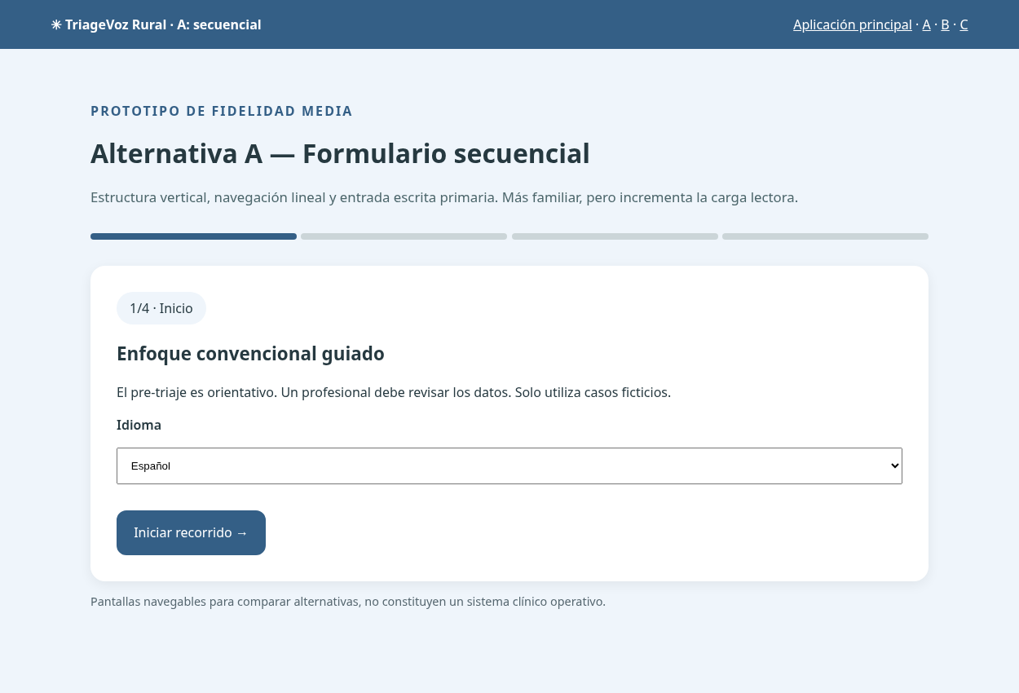
Alternativa A, prototipo navegable de fidelidad media.
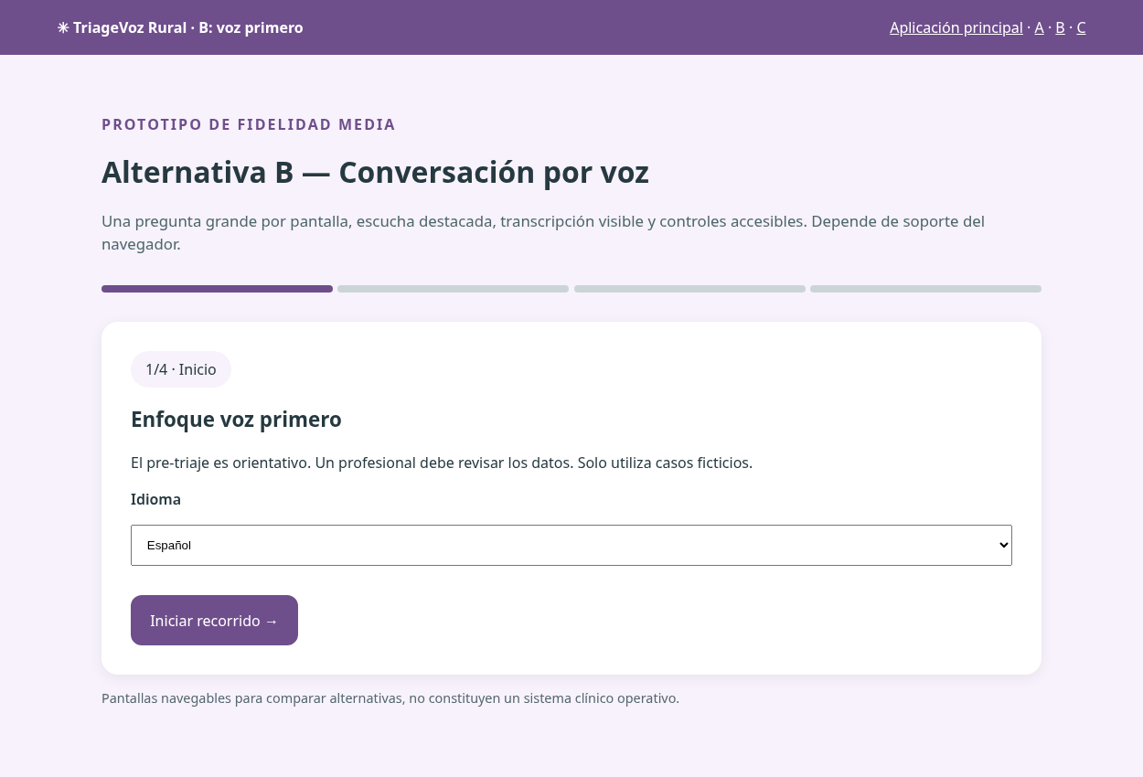
Alternativa B, prototipo navegable de fidelidad media.
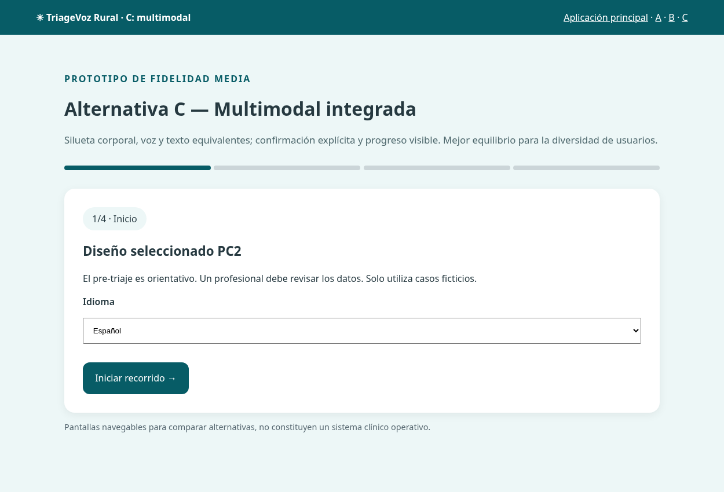
Alternativa C, prototipo navegable de fidelidad media seleccionado.

9. Diseño óptimo de fidelidad media y mapa de interacción
El flujo completo enlaza la vista inicial, identificación de zona (confirmación obligatoria), entrevista de cuatro preguntas, revisión, generación de resumen, envío pendiente/enviado/recibido y revisión por rol médico. El archivo `docs/03-flujo-pantallas.md` incluye el diagrama Mermaid completo y la secuencia de actores.
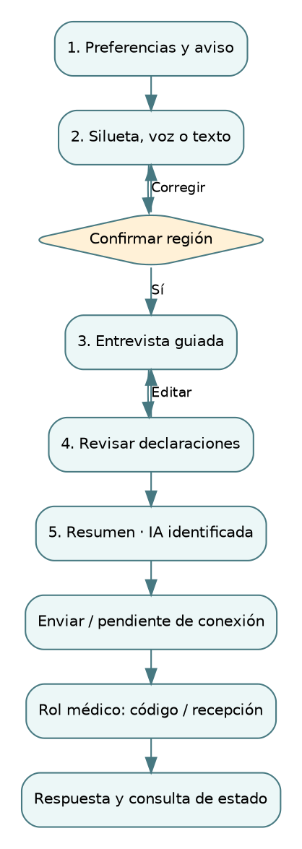
Diagrama 1. Navegación principal y retornos. Imagen generada desde el diseño propuesto.
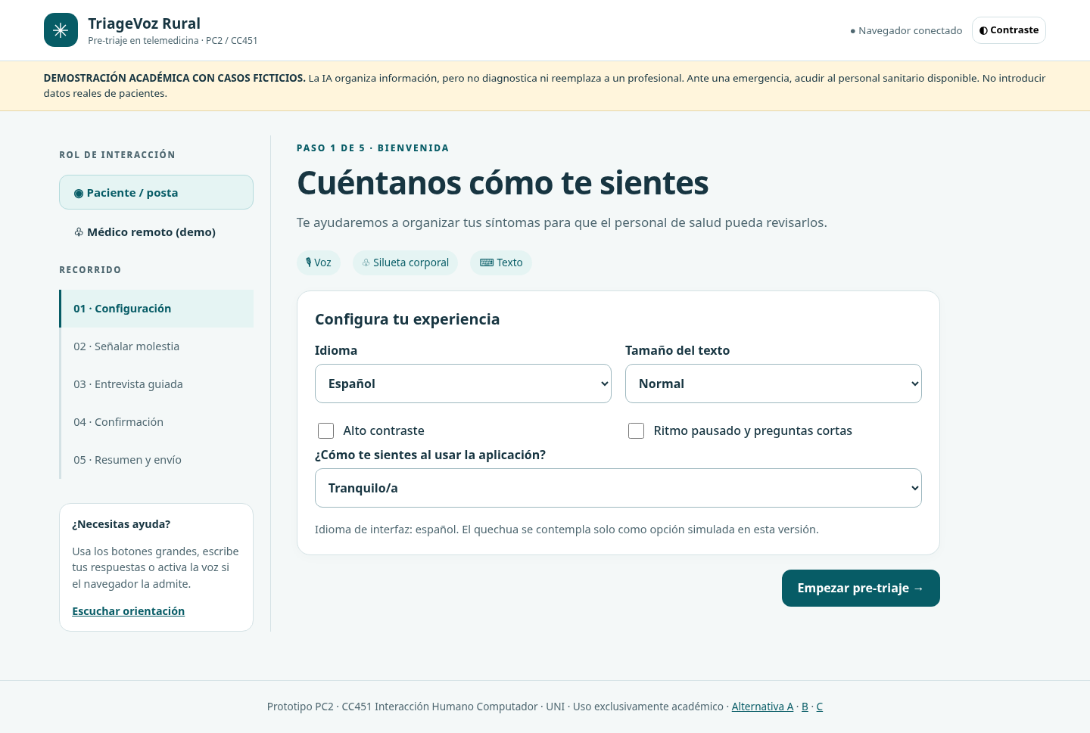
Figura 1. Inicio de la PWA en formato laptop (captura de Chromium).
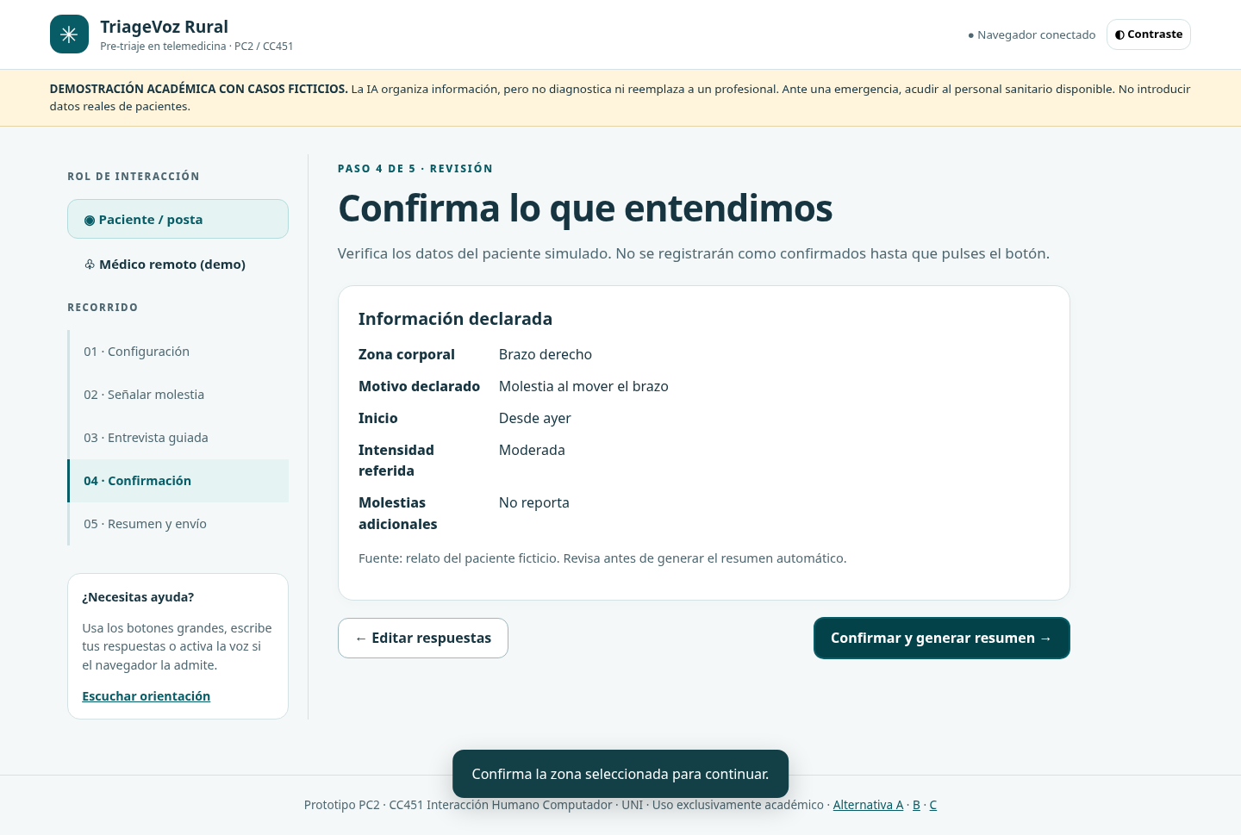
Figura 2. Pantalla de verificación de respuestas declaradas.
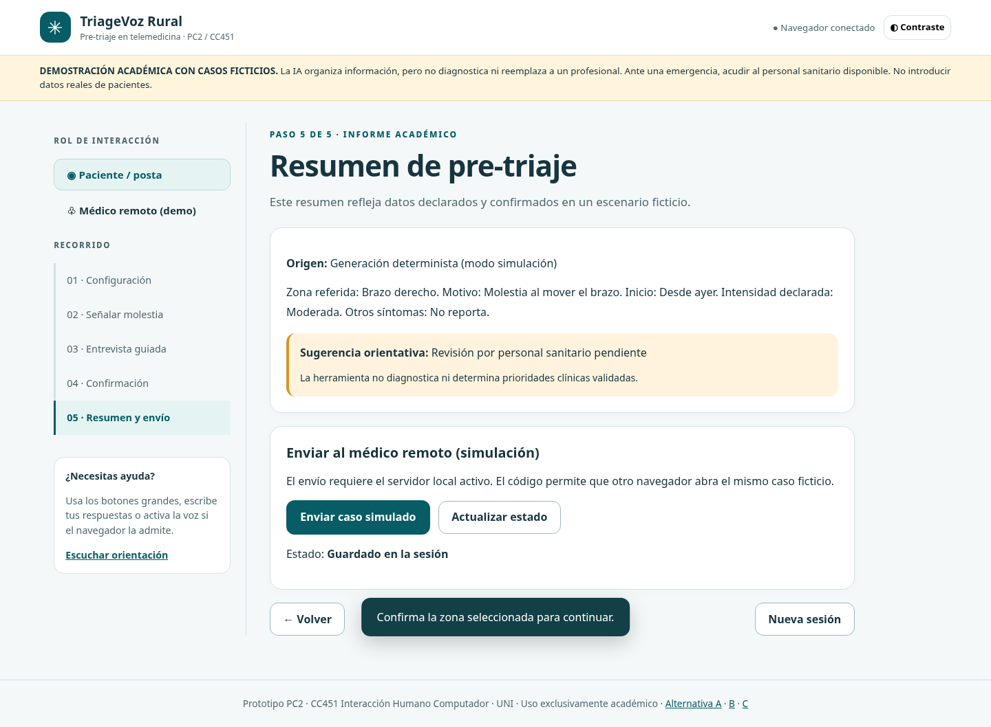
Figura 3. Resumen en modo simulado, con limitación clínica visible.
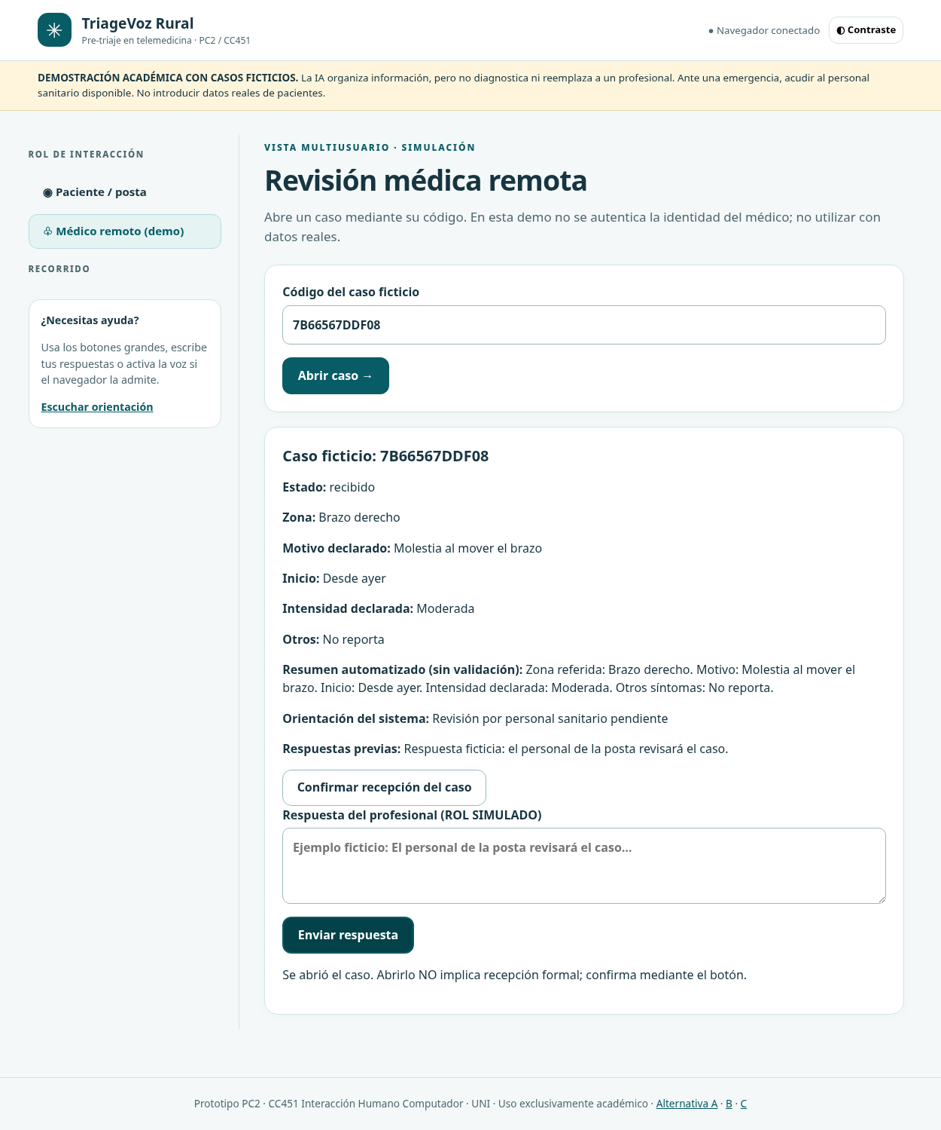
Figura 4. Vista de rol médico simulado y código de caso (sin verificación de identidad).

10. Arquitectura C4, PWA y diseño emocional
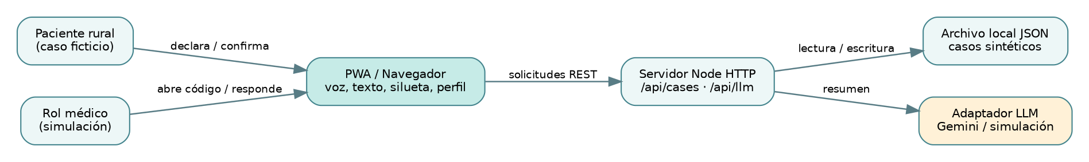
Diagrama 2. Vista de contenedores y comunicación del prototipo local.
PWA: manifest, service worker de caché estática y diseño responsivo. Voz: reconocimiento/síntesis del navegador, no garantizado. LLM: el servidor ofrece dos estrategias (generador determinista y adaptador Gemini si existe API key); no almacena claves en el frontend. Colaboración: los casos ficticios se comparten mediante un código; los permisos médicos reales no están implementados.
Norman — nivel visceral: paleta clara, jerarquía visual y baja densidad. Nivel conductual: confirmaciones, retroceso, equivalencia voz/texto, errores recuperables y estados explícitos. Nivel reflexivo: confianza calibrada mediante aviso “no diagnóstico”, distinción de fuente y posibilidad de acudir al personal humano. La emoción se recoge por autodeclaración y no por inferencia clínica.

11. Plan de trabajo y diagrama de Gantt
Cronograma propuesto como planificación académica; no se presenta como constancia de actividades efectivamente realizadas por terceros. La presentación del video y publicación en GitHub quedan a cargo de quien entrega.
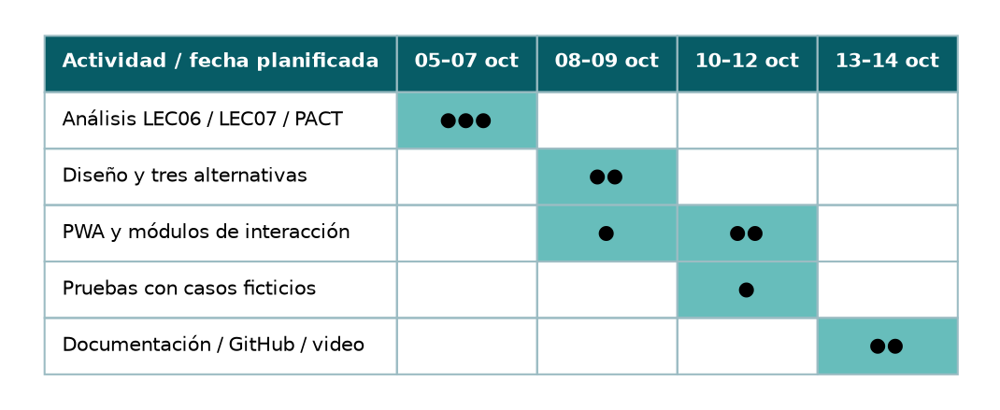
Diagrama 3. Gantt de planificación propuesto para la PC2.
Versión editable en `docs/04-gantt.md` con sintaxis Mermaid, periodos y entregables.

12. Pruebas reproducibles y evidencias
Comando: `npm test` desde la carpeta del repositorio. Resultado observado en el entorno de preparación: ocho pruebas aprobadas de ocho. Se comprobó API de salud, disponibilidad de PWA/prototipos, ausencia de exposición de server.mjs, rechazo de caso vacío, resumen simulado, creación-consulta-acuse-respuesta y manejo de códigos y mensajes inválidos.
Adicionalmente se ejecutó la interfaz real HTML/CSS/JS en Chromium mediante Playwright. Debido a la restricción del navegador automatizado para navegar a loopback, la prueba visual inyectó los activos del repositorio en el navegador y comunicó sus peticiones `fetch` al servidor local Node mediante un puente de pruebas. Se recorrieron las pantallas, envío/recepción y respuesta; se capturaron diez imágenes en `assets/`. Esto no equivale a una prueba de instalación PWA ni a uso real de Google API o dictado por micrófono.
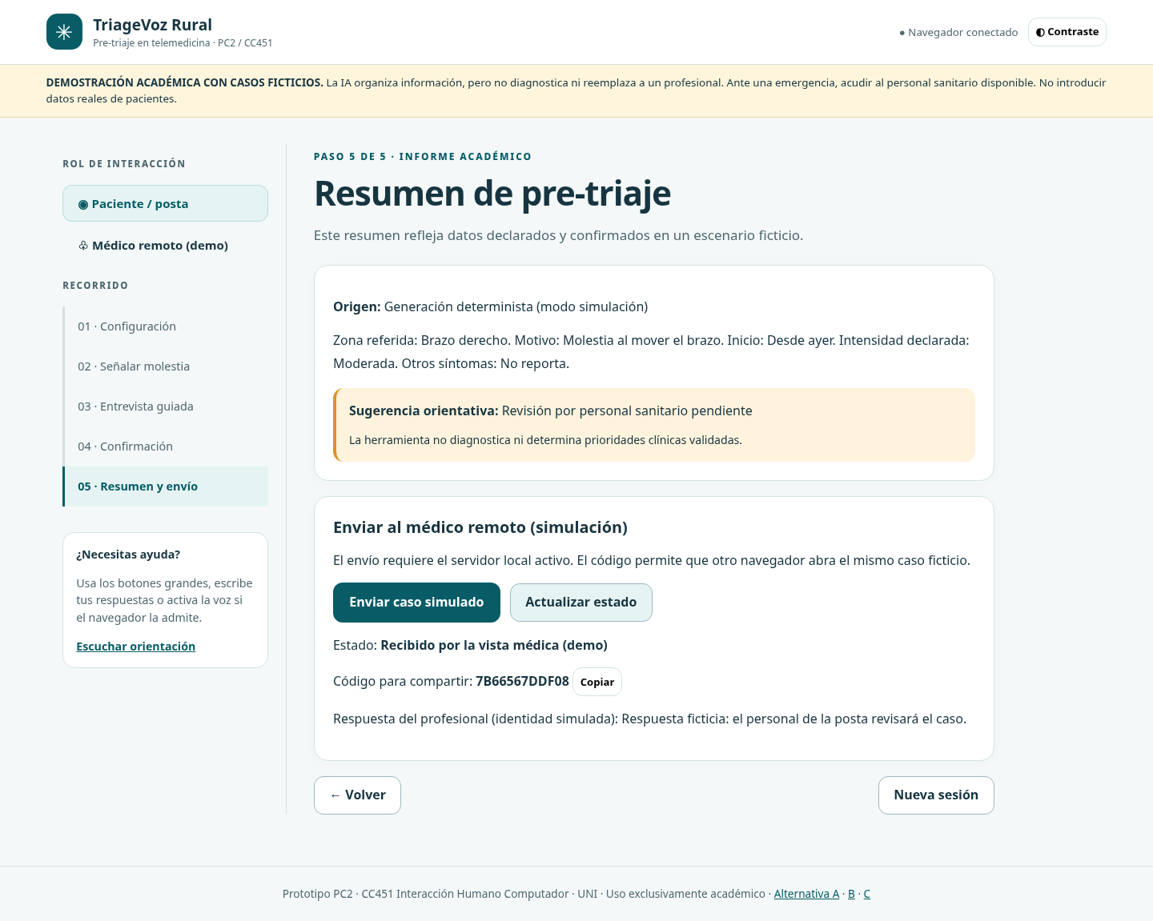
Figura 5. Caso ficticio con acuse y respuesta recuperada de la API.
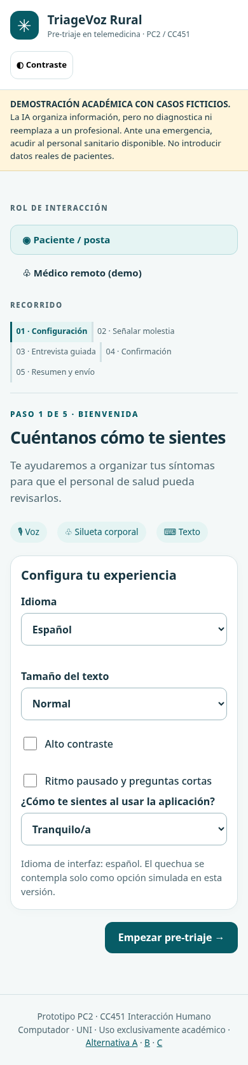
Figura 6. Composición de interfaz en viewport móvil (390 px).

13. Limitaciones, criterios pendientes y riesgos
- RF-17 y RNF-05/06: sin administración de identidades, autenticación profesional, autorización por rol ni cifrado TLS sobre conexiones remotas; no usar en producción.
- Quechua simulado: no ofrece traducción clínica ni interfaz integral en ese idioma.
- LLM remoto: llamada opcional, no ejecutada con una credencial del estudiante; identificación de modelo Gemma 4 de LEC06 no corroborada como disponible en esta cuenta.
- ASR/TTS: dependientes del navegador y permisos; no medidos con participantes ni en condiciones rurales reales.
- Conectividad: existe borrador ficticio pendiente, pero no cola idempotente ni cifrado; podrían producirse duplicados ante fallos de red.
- Triaje: la prioridad mostrada es “revisión pendiente”, no algoritmo de severidad clínicamente validado; la satisfacción, SUS, accesibilidad WCAG y fiabilidad requieren estudios.

14. Conclusiones
- Se conectaron los entregables de LEC06 y LEC07 mediante una arquitectura, trazabilidad, historias y una experiencia multimodal con confirmación antes del resumen.
- La alternativa C permite entrada equivalente táctil, textual y por voz disponible; admite errores recuperables y una presentación en pantallas de laptop y móvil.
- El prototipo demuestra intercambio local de un caso ficticio y permite diferenciar envío de recepción, un aspecto fundamental para no inducir falsas expectativas.
- La integración por LLM es reemplazable a nivel de adaptador de servidor; el funcionamiento con claves remotas y las garantías clínicas permanecen fuera de lo verificado.
- La utilización sanitaria real exige validación médica, seguridad de datos, autenticación, traducción certificada y evaluación con usuarios; el avance debe interpretarse solo en el ámbito académico.

Anexo A. Estructura verificable de entrega
README.md (instalación y configuración) · public/ (PWA funcional) · public/prototipos/ (A/B/C) · docs/ (C4, pantallas, Gantt, CSV, guía de sustentación, seguridad) · data/ (casos ficticios) · tests/ (Node test) · assets/ (capturas) · LICENSE (MIT) · mi-aporte-cesar-lopez-arteaga.doc (aporte personal).
La PC2 requiere además un video de sustentación elaborado personalmente y publicación en el repositorio GitHub definitivo del grupo, que no se pueden dar por realizados solo con este paquete.

ANEXO DE ACTUALIZACIÓN: INTEGRACIÓN DEL GRUPO 10
Este anexo registra cambios posteriores al informe original y no modifica las fuentes LEC06/LEC07.

Alcance del anexo
Este anexo complementa el informe original 01-informe-PC2.docx y su PDF. No atribuye aportes individuales sin evidencia. Se mantiene el título original TriageVoz Rural, pero se describe el alcance actual después de integrar silueta corporal frontal/posterior, personalización adaptativa, historial médico simulado y bandeja de casos.

A. Implementación realmente disponible
PWA: interfaz HTML/CSS/JS adaptable, manifiesto y Service Worker.
Interacción multimodal: región anatómica por silueta SVG, texto y dictado opcional.
Perfil adaptativo: preferencias persistentes, ritmo de respuesta y ayudas de corrección.
Entrevista: cuatro preguntas, confirmación y edición.
Resumen: fallback local; Gemini solo cuando el servidor tiene clave y conexión.
Bandeja: registros de casos ficticios que pueden consultarse con un segundo rol en el mismo servidor local; sin videollamada, sesión simultánea o login.
Acuse y respuestas: estado enviado/recibido y respuestas persistidas, consultables por el paciente. Los reintentos idénticos no duplican la última respuesta.
Persistencia: JSON serializado y caso reciente recuperable al recargar el navegador.

B. Diferencia frente al enunciado y trabajos LEC06/LEC07
La solución preserva los requerimientos iniciales como objetivos de diseño, pero no implica que todos estén implementados plenamente. El multiusuario es una simulación de roles locales. Las funciones de priorización sanitaria, traducción quechua real, privacidad clínica, despliegue interdispositivos y videollamada son trabajo futuro. No se inventan resultados de evaluación de usabilidad ni se confunden con pruebas automatizadas.

C. Evaluación de integración
Se amplió la suite a 12 pruebas automáticas que incluyen 8 solicitudes concurrentes, duplicados de respuesta, conservación del acuse, bandeja y errores HTTP. La evaluación clínica y las pruebas con usuarios voluntarios siguen pendientes.

D. Evidencias
Las capturas anteriores siguen archivadas como históricas. Para la presentación final se recomienda grabar o capturar nuevamente la interfaz vigente mediante el procedimiento del archivo 06-pruebas-y-evidencias.md.
Carácter del documento: apéndice de actualización, sin sustituir las fuentes originales de LEC06, LEC07 o el enunciado de la PC2.

